|  |
| --- |
| МИНОБРНАУКИ РОССИИ |
| Федеральное государственное бюджетное образовательное учреждение высшего образования **«МИРЭА - Российский технологический университет»**  **РТУ МИРЭА** |

**Институт информационных технологий (ИИТ)**

**Кафедра практической и прикладной информатики (ППИ)**

**ОТЧЕТ ПО ПРАКТИЧЕСКОЙ РАБОТЕ**

по дисциплине «Моделирование бизнес-процессов»

**Практическое занятие № 29**

**Задания № 1**

|  |  |  |
| --- | --- | --- |
| Студент группы ИНБО-01-17 | ИКБО-20-21, Сидоров С.Д. | (подпись) |
| Преподаватель | Ахмедова Х.Г. | (подпись) |
| Отчет представлен | «___»________2023г. | |

Москва 2023 г.

**Цель занятия:** построение WFD-диаграммы

**Постановка задачи:**

а) сформировать текстовое описание на основе наименования процесса и трех его подпроцессов. При формировании текстового описания учесть, что подпроцессы (по крайней мере один) должны быть декомпозированы;

б) построить WFD-диаграмму верхнего уровня и нижних уровней;

**Результат практического занятия**: построенные и сохраненные в файле текстового формата текстовое описание бизнес-процесса, модели бизнес-процесса, презентация бизнес-процесса, представленные преподавателю в конце практического занятия в виде отчета.

**Задание 1.** Текстовое описание процесса.

Процесс: обслужить пациента в медицинском центре

Описание: Данный процесс описывает последовательность действий, необходимых для обслуживания пациента в медицинском центре. Процесс включает в себя регистрацию пациента, прием и оформление оплаты приема.

Функция 1: зарегистрировать пациента

Описание: Данная функция включает в себя процесс регистрации пациента в медицинском центре.

Декомпозиция:

1. Запросить у пациента необходимую информацию для регистрации (ФИО, контактные данные и т.д.)
2. Проверить, если пациент уже зарегистрирован в системе
3. Предоставить пациенту уникальный идентификатор для использования в дальнейшем.
4. Произвести запись к врачу

Функция 2: принять пациента

Описание: Данная функция включает в себя процесс приема пациента медицинским персоналом.

Декомпозиция:

1. Проверить наличие записи пациента на прием
2. Принять пациента в медицинском центре.
3. Предоставить пациенту необходимую информацию о дальнейших действиях.
4. Отметить прием пациента в системе.

Функция 3: оформить оплату приема

Описание: Данная функция включает в себя процесс оформления оплаты за прием пациента в медицинском центре.

Декомпозиция:

1. Предоставить пациенту информацию о стоимости приема.
2. Согласовать с пациентом способ оплаты.
3. Оформить оплату в соответствии с выбранным способом.
4. Предоставить пациенту чек или подтверждение об оплате.

Роли:

1. Пациент: лицо, которое обращается в медицинский центр для получения медицинской помощи.
2. Медицинский персонал: врачи, медсестры и другие специалисты, занимающиеся приемом и обслуживанием пациентов.
3. Администрация медицинского центра: ответственна за регистрацию пациентов, организацию приема и учет оплаты.

**Задание 2.** Смоделировать WFD-диаграмму

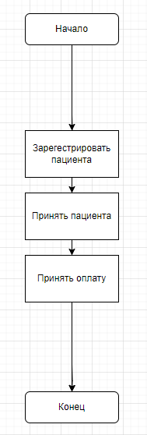

Рисунок 1 - верхний уровень процессно-событийной модели.

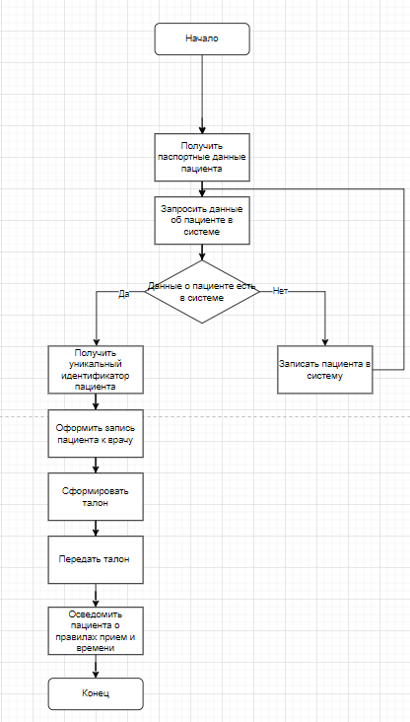

Рисунок 2 – Декомпозиция функции “Зарегистрировать пациента”

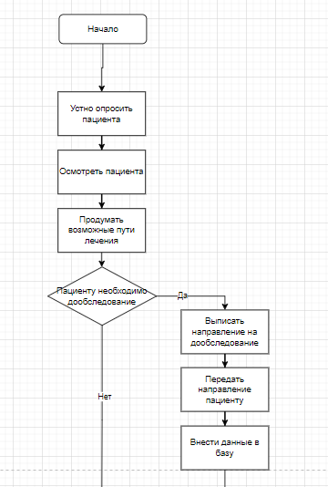

Рисунок 3 - Декомпозиция функции “Принять пациента” Ч.1

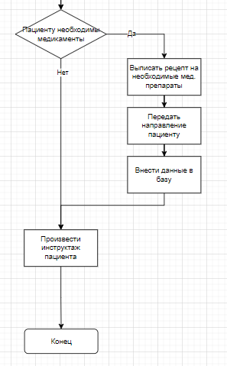

Рисунок 4 - Декомпозиция функции “Принять пациента” Ч.2

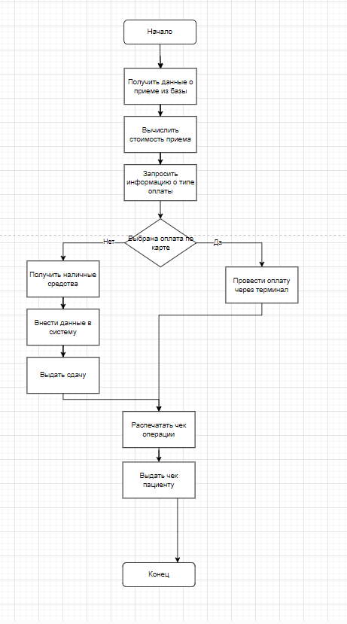

Рисунок 5 - Декомпозиция функции принять оплату

**Вывод**

На основе задания была построена WFD-диаграмма взаимодействия пациента с медицинским центром.

**Список использованных источников и литературы:**

1. Размещенное в СДО как «Моделирование бизнес-процессов_Лекция» исправленное и дополненное учебное пособие по «Моделированию бизнес-процессов» [Электронный ресурс]: учебное пособие / Ю. В. Кириллина, И. А. Семичастнов. — М.: РТУ МИРЭА